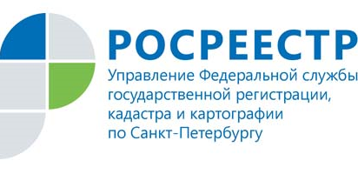
Петербургский Росреестр: 1 квартал в цифрах

Статистические показатели деятельности Управления Росреестра по Санкт-Петербургу в учетно-регистрационной сфере в 1 квартале 2020 года.

В 1 квартале 2020 года в Санкт-Петербурге принято всего 245 976 заявлений о государственном кадастровом учете и (или) государственной регистрации прав на недвижимое имущество, что на 9,4% меньше, чем в аналогичном периоде 2019 года (271 620).
Общее количество зарегистрированных прав, ограничений (обременений) прав, сделок в Санкт-Петербурге по итогам 1 квартала 2020 года составило 161 007, это на 18,8% ниже аналогичного показателя 2019 год (198 380).
Уменьшилось на 19% общее количество зарегистрированных договоров участия в долевом строительстве (19 116) в сравнении с 2019 годом (23 630), но в тоже время сопоставимо с уровнем 2018 года. При этом в течение 2020 года наблюдается рост: (январь – 5 942, февраль – 6 131, март – 7 043).
Количество зарегистрированных договоров участия в долевом строительстве на жилые помещения (квартиры) уменьшилось на 30% (14 699) в сравнении с 2019 годом (21 103), но также сопоставимо с уровнем 2018 года. Наблюдается рост с начала этого года (январь – 4534, февраль - 4623, март - 5542).

Ипотеки в 1 квартале 2020 года зарегистрировано 35 633, что на 10% больше, чем в 2019 году (32 337). При этом ипотеки жилья зарегистрировано на 14% больше – 19 347 (в 2019 - 16957).

Количество зарегистрированных прав собственности и иных вещных прав в отношении объектов жилого фонда увеличилось на 3% и составило 69 573 (в 2019 году – 67 612). В то же время:

- уменьшилось на 5% (25 143) по договорам купли-продажи /мены (в 2019 – 26 519);
- увеличилось на 30,63% (3 456) на основании договоров приватизации - договоров передачи жилья в собственность граждан (в 2019 – 2 646);
- увеличилось на 20% (13 621) на основании договоров участия в долевом строительстве (в 2019 – 11 352).

На 22,7% увеличилось количество заявлений о государственной регистрации прав, поданных в электронном виде через портал Росреестра: в 1 квартале 2020 году поступило 27 888 заявлений (в 2019 – 22 720).

